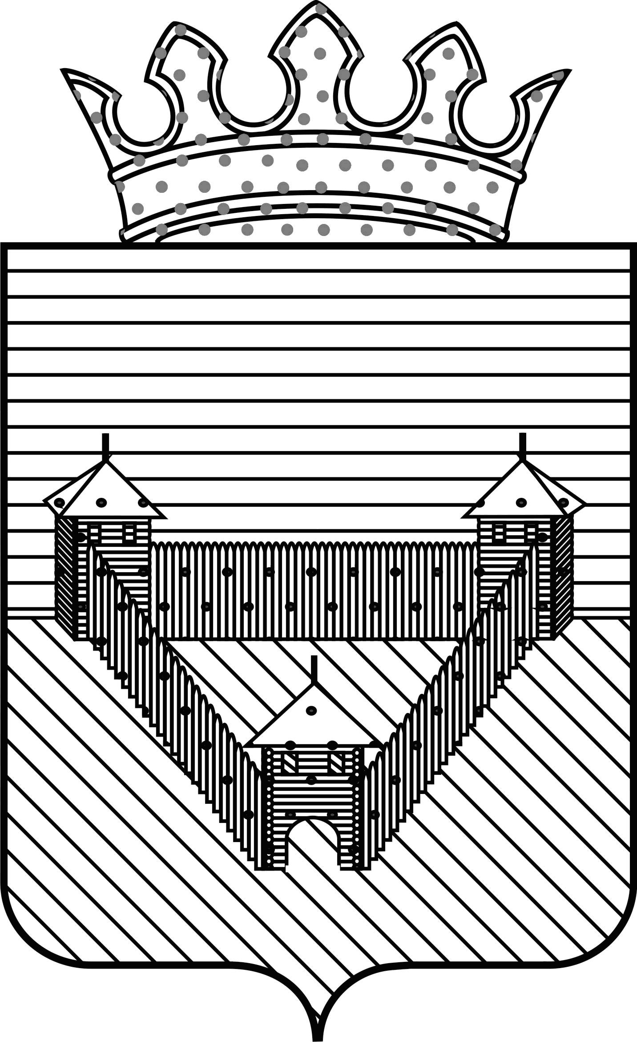
Администрация Ординского муниципального района Пермского края

УПРАВЛЕНИЕ ОБРАЗОВАНИЯ

П Р И К А З
с. Орда

___09.11.2018 | № 526
Об утверждении Положения
о проведении муниципального

фестиваля открытых уроков

(занятий, мероприятий)

В целях создания условий для совершенствования образовательного процесса в общеобразовательных учреждениях, выявления, поддержки талантливых, творчески работающих педагогов системы образования Ординского района, содействия их профессиональному росту, распространения позитивного педагогического опыта

ПРИКАЗЫВАЮ:

1. Провести муниципальный фестиваль открытых уроков (занятий, мероприятий) (далее - Фестиваль) с 03 декабря по 14 декабря 2018 года.
2. Утвердить прилагаемое Положение о муниципальном фестивале открытых уроков (занятий, мероприятий).
3. Руководителям ОУ обеспечить участие педагогических работников в Фестивале.
4. Контроль за исполнением приказа возложить на старшего методиста управления образования Т.Н.Орлову.

Начальник управления образования О.В. Погорелова

С приказом ознакомлена: Т.Н. Орлова
«___»______________ 20__г.

Приложение 1 к приказу
управления образования администрации Ординского муниципального района
от 09.11.2018 № 526

Положение
о муниципальном фестивале открытых уроков
(занятий, мероприятий)

- Общие положения

Муниципальный фестиваль открытых уроков (занятий, мероприятий) (далее – Фестиваль) проводится управлением образования администрации Ординского муниципального района.
Фестиваль проводится по теме: «Современный урок (занятие, мероприятие) в условиях внедрения ФГОС».
Цель Фестиваля: создание условий для совершенствования образовательного процесса.
Задачи Фестиваля:
- обеспечение качественного перехода на стандарты нового поколения;
- мотивировать педагогов школ района на творческий поиск эффективных педагогических технологий в целях повышения качества образования и создания благоприятных условий для развития личности обучающихся;
- содействовать профессиональному росту педагогов;
- поощрить наиболее активных и одаренных педагогов за разработку и реализацию творческих и актуальных проектов;
- выявить и распространить инновационный опыт учителей Ординского муниципального района;
- разместить материалы лучших уроков в сборнике управления образования администрации Ординского муниципального района.

- Участники Фестиваля

В Фестивале могут принять участие педагогические работники образовательных учреждений вне зависимости от стажа работы и имеющейся квалификационной категории.

- Сроки проведения Фестиваля

Фестиваль открытых уроков (занятий, мероприятий) проводится с 3 декабря по 14 декабря 2018 года на базе образовательных учреждений района (педагоги проводят открытый урок (занятие, мероприятие) в своем классе (группе). По желанию участников, открытый урок (занятие, мероприятие) можно провести на другом классе (группе), либо в другой школе.

- Условия проведения Фестиваля

Для участия в Фестивале необходимо в срок до 22 ноября 2018 года подать в управление образования администрации Ординского муниципального района заявку (приложение 2) на участие с указанием даты, темы, класса, (группы, классов,) в котором планируется открытый урок (занятие, мероприятие), а также в бумажном и электронном вариантах разработки (сценарии) открытых уроков (занятий, мероприятий). Тема и форма открытого урока (занятия, мероприятия) определяются участниками самостоятельно.
Заявки, направленные позднее 22 ноября 2018 года, рассмотрению не подлежат.
Необходимым условием проведения открытого урока (занятия, мероприятия) является соблюдение требований к современному уроку (занятию, мероприятию) в аспекте реализации задач ФГОС.
При проведении открытых уроков (занятий, мероприятий) в рамках Фестиваля возможно присутствие всех желающих педагогов.

- Критерии оценки

Открытых уроков:
Оценка открытых уроков осуществляется с учетом следующих критериев:
- использование системно-деятельностного подхода в обучении;
- творчество педагога, владение педагогом современными методиками и приемами;
- степень оригинальности и новизны методики (технологии) урока;
- гибкость сочетания традиционных и инновационных форм, методов обучения, содержания урока;
- создание условий для развития и активной деятельности обучающихся;
- создание психологического комфорта на уроке;
- системная отработка педагогом универсальных учебных действий (для учителей начальных классов);
- показ результативности урока, соответствие урока заявленным целям и задачам.
Открытых занятий:
Оценка открытых занятий осуществляется с учетом следующих критериев:
- создание рациональной предметно-образовательной среды для активной деятельности воспитанников на занятии;
- использование системно-деятельностного подхода в обучении;
- творчество педагога;
- владение педагогом современными методиками и приёмами (разнообразие их на занятии);
- рациональное использование педагогом методов и приемов обучения в соответствии с требованиями ФГОС для получения результата в соответствии с поставленными целями и задачами занятия;
- умение педагога оценить результаты как занятия в целом, так и каждого воспитанника.
Открытых мероприятий:
Оценка открытых мероприятий осуществляется с учетом следующих критериев:
- умение поставить конкретную цель, определить задачи и подобрать нужные для их решения средства;
- завершенность занятия и эффективность формы его проведения;
- умение включить каждого обучающегося в совместную творческую деятельность, организовать взаимодействие;
- адекватное реагирование на нестандартные ситуации, способность к экспромту;
- соответствие результата поставленной цели занятия;
- объективность анализа занятия/мероприятия, в соответствии с заявленной тематикой, умение четко и кратко отвечать на поставленные вопросы жюри.

- Подведение итогов

По итогам Фестиваля экспертная комиссия определяет лучшие уроки (занятия, мероприятия). Состав экспертной комиссии утверждается приказом начальника управления образования после завершения приема заявок. Учителям, открытые уроки (занятия, мероприятия) которых признаны лучшими, вручаются грамоты управления образования. Всем остальным участникам Фестиваля вручаются сертификаты управления образования.

Приложение 2 к приказу
управления образования администрации Ординского муниципального района
от 09.11.2018 № 526

Форма заявки на участие в фестивале открытых уроков
(занятий, мероприятий)
«Современный урок (занятие, мероприятие)
в условиях внедрения ФГОС»

№ | ФИО участника | Образовательное учреждение | Дата проведения | Время проведения | Предмет, класс | Тема

Подпись руководителя
общеобразовательного учреждения _______________ (_______________)
М.П.

Дата заполнения _______________

